|  |  |
| --- | --- |
|  | **Conception & Développement Informatique**  **Accès aux Bases et Compétences**  Apprentissage |

**Algorithme : ORGANIGRAMME**

Sommaire

Définition d’un « Organigramme » 1

Convention d’écriture d’un organigramme 1

Les différentes structures d’organigramme 2

Transitions séquentielles 3

Transitions alternatives 3

Exemple : Fonctionnement d’une alarme de maison 4

Historique du document 5

Crédits 5

# Définition d’un « Organigramme »

En programmation, l’organigramme est une représentation graphique normalisée de l'enchaînement des opérations et des décisions effectuées par un programme informatique.

Un organigramme peut également être appelé « algorigramme » ou « logigramme »  et est composé des éléments suivants :

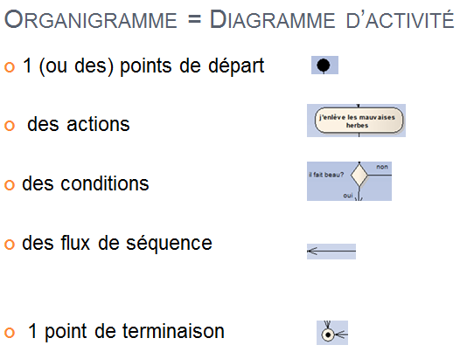

# Convention d’écriture d’un organigramme

Chaque « case » d’un organigramme possède une fonction précise.

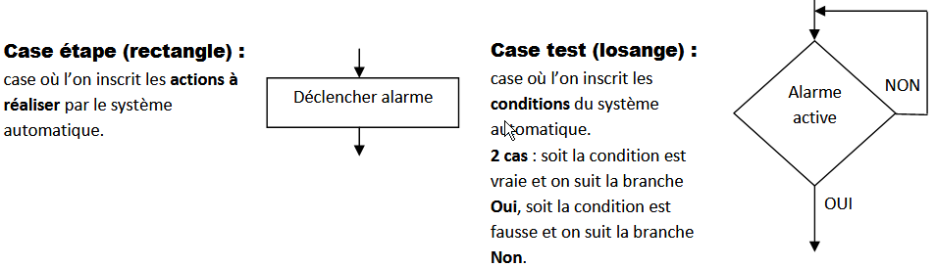

Le sens par défaut des liens du flux d'exécution est :

Du haut vers le bas pour les liens verticaux ;

De la gauche vers la droite pour les liens horizontaux.

Lorsque le sens par défaut n'est pas respecté, il est nécessaire de le préciser par une flèche à l'extrémité du lien.

# Les différentes structures d’organigramme

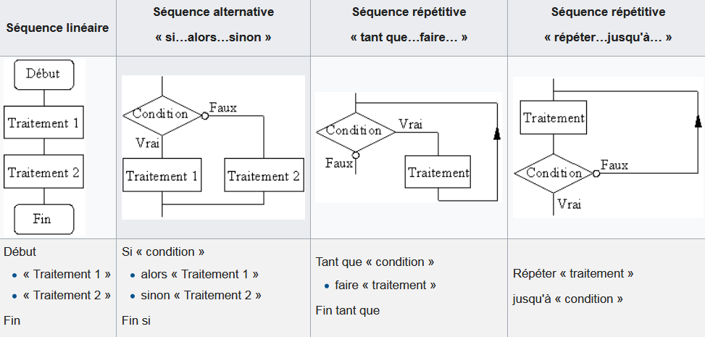

# Transition linéaire

Dans un organigramme, la transition entre les éléments se fait séquentiellement. Plus concrètement, une action démarre lorsque l’action précédente se termine.

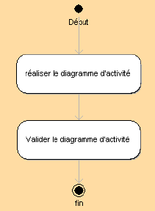

# Transition alternative

Les transitions alternatives (dépendant d’une condition) mènent vers des actions différentes.

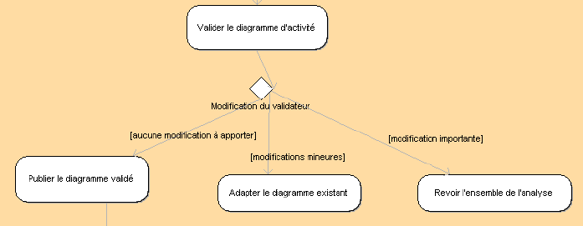

## Exemple : Fonctionnement d’une alarme de maison

Soit le problème suivant :

- Si quelqu’un franchit la porte ou une fenêtre de la maison, et si l’alarme est active à ce moment-là :

L’alarme sonore se déclenche.

- L’alarme s’arrête lorsque l’on désactive le système d’alarme.

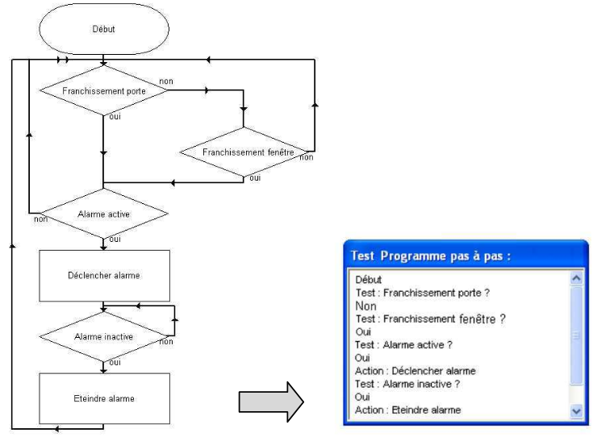

--- FIN DU DOCUMENT ---

La reproduction partielle ou intégrale du présent document sur un support, quel qu’il soit, est formellement interdite sans l’accord écrit et préalable du Centre de Réadaptation de Mulhouse.

|  |  |
| --- | --- |
| Légende des icônes | |
|  | Information complémentaire |
|  | Point d’attention particulier |
|  | Intervention du formateur possible |
|  | Lien vers une ressource externe |

# Historique du document

|  |  |  |
| --- | --- | --- |
| Auteur | Date | Observations |
| Sophie Thiry | 28/09/2015 | Création du document |
| Mickaël DEVOLDÈRE | 27/09/2018 | Mise à jour |
|  |  |  |

# Crédits

Visuels : Académie de Bordeaux, Wikipédia